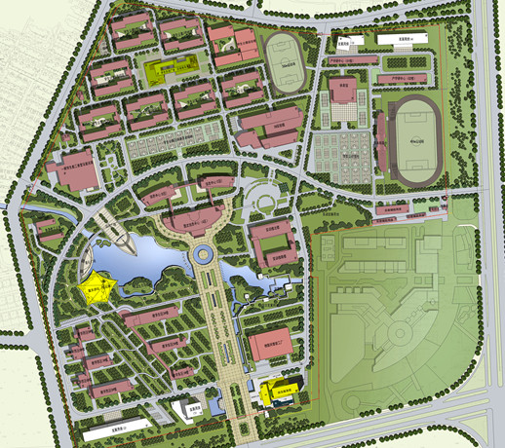
图B
无锡职业技术学院太湖校区南大门
体育馆
考核地点示意图

